**19.12.2022**

**Українська мова**

**6 клас**

**Стрембицька Л.А.**

**Поділ іменників на**

**відміни і групи**

**Мета: навчити** відрізняти відміни та групи іменників, обґрунтовано доводити власну думку;

**розвивати**мовну компетентність: правильно визначати відміни іменника, різні відмінкові форми іменників усіх чотирьох відмін, доцільно вживати іменники в мовленні; самостійність суджень; стратегічну компетентність: вдосконалювати загальнопізнавальні та творчі вміння учнів;

**виховувати** усну і писемну культуру учнів, інтерес до наслідків власної праці, бажання пізнавати нове.

С. р. із я

(назви дитинчат тварин)

+ ім., у яких при відмінюванні з'являється суфікси -ат-,

-ят- -ен-.

***ІV***

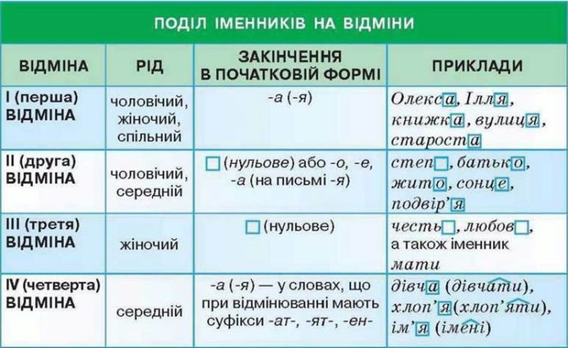

***ІІ***

**Поза відмінами знаходяться:**

* іменники, що вживаються тільки в множині: сани, Гімалаї;
* невідмінювані іменники та іменники іншомовного походження: амплуа, боа, парі, таксі, ательє;
* прізвища, зокрема жіночого роду: Сидоренко, Бальзак, Сєдих;
* абревіатури: ООН, заввідділом.

**Вправа з ключем.**

Іменники запишіть у чотири колонки за відмінами. Іменники, які не належать до жодної відміни, не виписуйте.

**Ключ**. У кожному іменнику І, ІІ і ІІІ відмін підкресліть другу від початку букву. З цих букв прочитаєте прислів’я.

Спостерігач, обнова, осінь, лоша, лелека, освітлення, вугілля, шосе, оздоба, вдача, каченя, з'єднання, столяр, сирість, чаєня, сім’я, льон, алея, блакить, зайча, ослятко, каліка, дядько, мати.

(**Виконання**:

І – обнова, лелека, оздоба, вдача, сім’я, алея, каліка,

ІІ – спостерігач, освітлення, вугілля, з'єднання, столяр, льон, ослятко, дядько

ІІІ – осінь, сирість, блакить, мати.

ІV – лоша, каченя, чаєня, зайча.

**Ключ**. Без діла псується сила).

Перестановкою літер слово КУРЧА перевести з четвертої відміни у другу (качур) і в першу (ручка, круча).

Щоб правильно визначити відміну і групу іменників, необхідно поставити іменник в початкову форму – Н. в. одн.

Душі – п. ф.: душа – І відм., міш. гр.;

голос – п. ф.; ІІ відм., тв. гр.;

матері – п. ф.: мати; ІІІ відм.;

рядки – п. ф.: рядок; ІІ відм., тв. гр.;

Шевченка – п. ф.: Шевченко; не входить до жодної із відмін;

сонечко – п. ф.; ІІ відм., тв. гр.;

веселку – п. ф.: веселка; І відм., тв. гр.;

година – п. ф.; І відм., тв. гр.;

руках – п. ф.: рука; І відм., тв. гр.;

**Знайди зайве слово у кожному рядку, обґрунтуй відповідь.**

Холод, кінь, море, мати (**ОВУ**: «зайве» слово мати, тому що воно належить до ІІІ відміни, а усі інші іменники – це іменники ІІ відміни).

Мідь, січ, радість, квітка (**ОВУ**: «зайве» слово квітка, бо інші слова – це іменник ІІІ відміни, а слово «квітка» належить до І відміни).

Вишня, Микола, плем’я, сім’я (**ОВУ**: «зайве» слово плем’я, тому що воно належить до ІV відміни, а усі інші іменники – це іменники І відміни).

Ім’я, насіння, каченя, коліща (**ОВУ**: «зайве» слово каченя, тому що воно належить до ІV відміни, а усі інші іменники – це іменники ІІ відміни).

Подані іменники розподіліть за групами й запишіть у три колонки.

Вода, Катерина, молодиця, задача, гуща, волосина, яблуня, алича, армія, стрічка, Марія, Марійка, Маруся л**о**кшина, юшка, картопля, тигриця, Микола, лінія, суша, талія, спина, круча, кишеня.

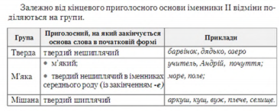

<https://webpen.com.ua/pages/Morphology_and_spelling/groups_nouns.html>

**Виконання завдання**:

Тверда: вода, Катерина, волосина, стрічка, Марійка, локшина, юшка, Микола, спина.

М'яка: молодиця, яблуня, армія, Марія, Маруся, картопля, тигриця, лінія, талія, кишеня.

Мішана: задача, гуща, алича, суша, круча).

**Домашнє завдання :**

§ 28(вивчити),вправа 240, с. 96 (списати і визначити відміну іменників).